JÄSENTIEDOTE 0718/12.12.2018

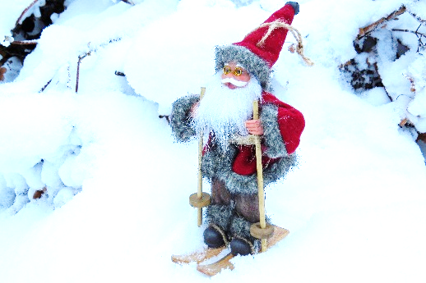
HYVÄ JÄSEN!

Osaston syyskokous päätti henkilövalinnoista vuosille 2019-2020.

Osaston puheenjohtajana jatkaa Tarja Strandén

Toimikunnan varsinaiset jäsenet Marjatta Makkonen
Laura Meriläinen
Nora Sandell
Taina Strandén
Päivi Suominen

varajäsenet Sari Tartkoy
Annakaisa Helenius
Tuomo Stendahl

Lisäksi Hämeen-Uudenmaan osaston yhdistyminen 1.1.2019 alkaen meidän osastoon tuo toimikunnan varsinaiseksi jäseneksi Markku Jalavan ja varajäseneksi Marjo Juutin.

Osaston sääntömääräinen kevätkokous 2019

Laita jo kalenteriisi varaus kevätkokousristeilystä lauantaina 23.3.2019 Eckerö Linellä. Tarkempaa tietoa asiasta tulee tammikuun aikana sähköpostitse.

Tiedotteiden saamisen vuoksi on tärkeää, että sähköpostitietosi on osaston tiedossa, sillä osaston kaikki tiedotteet lähetetään vain sähköpostiosoitteeseen. Tiedon voi ilmoittaa osaston puheenjohtajalle tarja.stranden@posti.com. Seuraa lisäksi osaston kotisivuja http://pauntoimihenkilot.pau.fi, sieltä löytyvät mm. osaston edunvalvojien, osaston puheenjohtajan ja toimikunnan päivitetyt yhteystiedot.

Kiitos kuluneesta vuodesta, mukavaa leffailtaa sekä

Rauhallista Joulua ja Hyvää Uutta Vuotta 2019

T: toimikunta

